
UNIVERSIDAD AUTÓNOMA DE GUERRERO

FACULTAD DE INGENIERÍA

Programa Educativo:

Ingeniero en Computación

Unidad de Aprendizaje:
Ingenieria de Software

Profesor: Ruben Rodriguez Camargo

Alumno: Araceli Medel Carranza

Lugar Y Fecha:
Chilpancingo De Los Bravo,
Gro A 24 De Marzo Del 2026

ESTIMACIÓN DE SOFTWARE
Modelo COCOMO Básico — Modo Orgánico
Proyecto: 95,000 Líneas de Código (95 KLOC)

ÍNDICE

- Introducción
- Datos del Proyecto
- Modelo COCOMO Básico
- Desarrollo de los Cálculos
  - 4.1 Esfuerzo (E)
  - 4.2 Tiempo de Desarrollo (T)
  - 4.3 Personal Requerido (P)
  - 4.4 Costo Total del Proyecto (C)
- Resumen de Resultados
- Análisis Gráfico
  - 6.1 Esfuerzo comparativo por modo COCOMO
  - 6.2 Flujo de costo acumulado
  - 6.3 Distribución del costo y esfuerzo por fase
- Conclusión

1. Introducción

El presente reporte tiene como objetivo estimar el esfuerzo, tiempo de desarrollo, tamaño del equipo y costo de un proyecto de software de 95,000 líneas de código (LOC), utilizando el Modelo COCOMO Básico (Constructive Cost Model) en su modo orgánico.
COCOMO es un modelo algorítmico de estimación desarrollado por Barry W. Boehm en 1981, ampliamente utilizado en la industria del software para planificar proyectos desde sus etapas tempranas.

2. Datos del Proyecto

Parámetro | Valor
Tamaño del proyecto | 95,000 líneas de código (LOC)
Unidad COCOMO | 95 KLOC (miles de líneas de código)
Modo seleccionado | Orgánico — proyectos medianos, equipos pequeños, dominio familiar
Salario mensual ref. | $15,000 MXN por persona

3. Modelo COCOMO Básico
El Modelo COCOMO Básico utiliza las siguientes fórmulas para el modo orgánico:

Métrica | Fórmula | Constantes (Orgánico)
Esfuerzo (E) | E = a × (KLOC) ^ b | a = 2.4 | b = 1.05
Tiempo (T) | T = c × (E) ^ d | c = 2.5 | d = 0.38
Personas (P) | P = E / T | —
Costo (C) | C = E × Salario mensual | —

4. Desarrollo de los Cálculos
A continuación, se presentan los cálculos paso a paso:

4.1 Esfuerzo (E)

Paso | Detalle
Sustitución | E = 2.4 × (95)¹·⁰⁵
Cálculo interno | (95)¹·⁰⁵ = 118.86
Resultado | E = 2.4 × 118.86 ≈ 285 persona-meses

4.2 Tiempo de Desarrollo (T)

Paso | Detalle
Sustitución | T = 2.5 × (285)⁰·³⁸
Cálculo interno | (285)⁰·³⁸ = 8.36
Resultado | T = 2.5 × 8.36 ≈ 21 meses

4.3 Personal Requerido (P)

Paso | Detalle
Sustitución | P = 285 ÷ 21
Resultado | P ≈ 14 personas

4.4 Costo Total del Proyecto (C)

Paso | Detalle
Sustitución | C = 285 × $15,000 MXN
Resultado | C = $4,275,000 MXN

5. Resumen de Resultados

Métrica | Resultado
Esfuerzo total | 285 persona-meses
Tiempo de desarrollo | 21 meses (~1 año 9 meses)
Equipo requerido | 14 personas
Costo estimado | $4,275,000 MXN

6. Análisis Gráfico

Las siguientes gráficas ilustran los resultados de la estimación y permiten visualizar la distribución del esfuerzo, costo y tiempo del proyecto.

6.1 Esfuerzo comparativo por modo COCOMO

La siguiente gráfica compara el esfuerzo requerido (en persona-meses) según el modo de proyecto utilizado en COCOMO. El modo orgánico es el aplicable a nuestro caso.
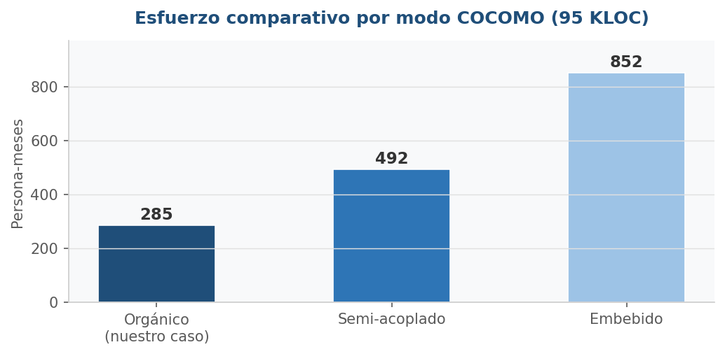

6.2 Flujo de costo acumulado

La gráfica muestra cómo se distribuye el costo del proyecto a lo largo de los 21 meses de desarrollo, con un costo mensual promedio de $203,571 MXN.
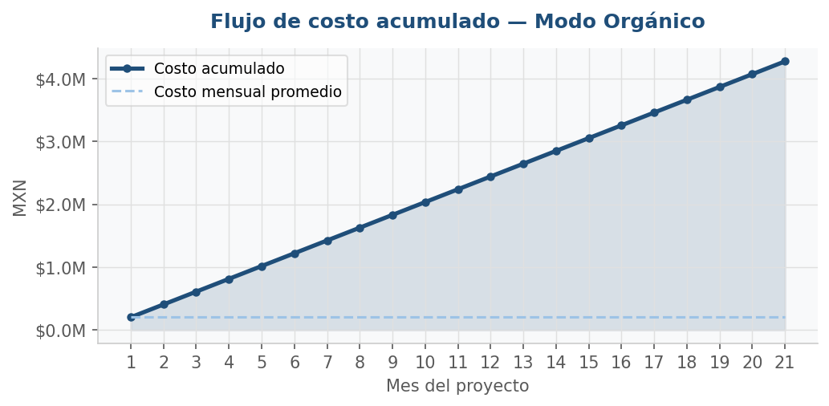

6.3 Distribución del costo y esfuerzo por fase

Las siguientes gráficas muestran la distribución porcentual del costo total y el esfuerzo estimado por fase del ciclo de vida del software.

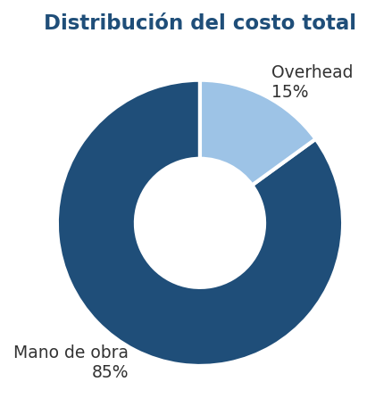 | 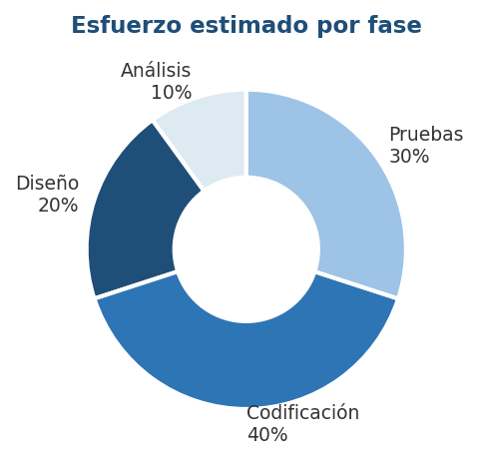

7. Conclusión

El análisis realizado mediante el Modelo COCOMO Básico en modo orgánico para un proyecto de 95,000 líneas de código arroja los siguientes hallazgos:

- El proyecto demanda un esfuerzo considerable de 285 persona-meses, lo que refleja la complejidad y el volumen de trabajo requerido.
- El tiempo de desarrollo estimado es de 21 meses, equivalente a casi dos años de trabajo continuo.
- Se requiere un equipo de aproximadamente 14 personas trabajando de manera paralela para cumplir con el calendario estimado.
- El costo total asciende a $4,275,000 MXN, considerando un salario promedio de $15,000 MXN mensuales por integrante del equipo.

Estos resultados subrayan la importancia de una planificación rigurosa desde las etapas iniciales del proyecto. Se recomienda validar estas estimaciones con datos históricos del equipo y ajustar los factores de escala según las características reales del proyecto, ya que COCOMO ofrece un margen de variación de ±30–50%.

